ỨNG DỤNG TRÍ TUỆ NHÂN TẠO (AI) VÀ THỊ GIÁC MÁY TÍNH TRONG GIÁM SÁT TẬP LUYỆN PHỤC HỒI CHỨC NĂNG TỪ XA TẠI VIỆT NAM
Người hướng dẫn: TS. Trần Hồng Việt (Viện Trí tuệ Nhân tạo, ĐH Công nghệ, ĐHQG HN);
CN. Nguyễn Thị Thùy Chi (Trường ĐHYTCC)
Người báo cáo: Đinh Lê Quỳnh Phương (CNCQKHDL1-1A)
Nhóm nghiên cứu: Kim Mạnh Hưng, Nguyễn Thị Thanh Nga (CNCQ KHDL1-1A); Nguyễn Thị Thơm (CNCQ KTPHCN3-1A); Nguyễn Thị Thu Hương (CNCQ YTCC22-1A) – Trường Đại học Y tế Công cộng
Từ khóa: Phục hồi chức năng từ xa; trí tuệ nhân tạo; thị giác máy tính; ước lượng tư thế; phân loại động tác; MediaPipe Pose
1. ĐẶT VẤN ĐỀ
Nhu cầu phục hồi chức năng (PHCN) đang gia tăng nhanh trên toàn thế giới cùng với sự phổ biến của bệnh lý cơ xương khớp, chấn thương và đột quỵ. Theo Tổ chức Y tế Thế giới (WHO), khoảng 2,41 tỷ người cần ít nhất một hình thức PHCN, chiếm gần một phần ba dân số toàn cầu (1,2). Tại Việt Nam, nhân lực phục hồi chức năng còn khan hiếm và chưa đáp ứng nhu cầu đang gia tăng nhanh: cả nước mới có khoảng 7.200 người được đào tạo về PHCN, phần lớn là kỹ thuật viên vật lý trị liệu, trong khi số người khuyết tật và người mắc bệnh không lây nhiễm, chấn thương ngày càng tăng (3). Hệ quả là nhiều người bệnh phải tự tập luyện tại nhà sau xuất viện mà không có giám sát chuyên môn, dễ tập sai động tác và kéo dài thời gian hồi phục.
Trong bối cảnh đó, ứng dụng trí tuệ nhân tạo (Artificial Intelligence – AI) và thị giác máy tính (Computer Vision – CV) vào giám sát tập luyện từ xa được xem là xu hướng tất yếu. Nhiều nghiên cứu cho thấy tích hợp AI vào chương trình phục hồi từ xa giúp nâng cao chất lượng đánh giá bài tập, cá nhân hóa phác đồ điều trị và cải thiện kết quả lâm sàng so với phương pháp truyền thống (4). Đặc biệt, các mô hình ước lượng tư thế không điểm đánh dấu (marker-less) như MediaPipe Pose hay OpenPose có thể trích xuất hơn 30 điểm khớp trên cơ thể chỉ từ một camera RGB thông thường mà không cần cảm biến đeo, giúp giảm chi phí và tăng khả năng triển khai tại nhà (5,6).
Trong lĩnh vực PHCN, AI và CV được ứng dụng theo ba hướng chính: giám sát và phản hồi bài tập theo thời gian thực, đánh giá tiến triển hồi phục, và hỗ trợ bác sĩ/kỹ thuật viên xây dựng phác đồ cá nhân hóa (7,8,9). Các hệ thống marker-less hiện đại dựa trên MediaPipe hoặc OpenPose được báo cáo đạt sai số góc khớp trung bình chỉ khoảng 3°–7° so với hệ chuẩn dùng cảm biến quang học, và hệ số tương quan nội nhóm (ICC) cao tới 0,93 đối với tầm vận động khớp (10,11). Tuy nhiên, phần lớn kết quả này được thực hiện trên người tình nguyện khỏe mạnh trong điều kiện phòng thí nghiệm.
Tại Việt Nam hiện còn rất ít hệ thống tích hợp đồng thời khả năng nhận diện tư thế theo thời gian thực, phản hồi trực quan và lưu trữ – phân tích dữ liệu phục vụ theo dõi của bác sĩ; đồng thời thiếu bằng chứng về độ tin cậy của thị giác máy tính marker-less trên người bệnh thực, đặc biệt với viêm quanh khớp vai – một trong những nguyên nhân hàng đầu gây hạn chế vận động chi trên. Việc lượng giá khách quan độ chính xác của mô hình AI so với đánh giá của chuyên gia trên dữ liệu bệnh nhân thật vẫn là khoảng trống cần giải quyết.
Xuất phát từ thực tiễn trên, nghiên cứu hướng tới hai mục tiêu: (1) Xây dựng mô hình nhận diện và đánh giá các động tác phục hồi chức năng khớp vai chuẩn hóa (bài con lắc Codman và bài tập với gậy) từ video điện thoại thông minh bằng công nghệ thị giác máy tính không điểm đánh dấu (MediaPipe Pose); (2) Đối chiếu kết quả frame-level của mô hình với góc tham chiếu thông qua các chỉ số Accuracy, MAE, RMSE và phân bố PASS/NEAR/FAIL/UNKNOWN.
2. ĐỐI TƯỢNG VÀ PHƯƠNG PHÁP NGHIÊN CỨU
Đối tượng nghiên cứu. Đối tượng gồm hai nhóm tại Khoa Phục hồi chức năng – Bệnh viện Đa khoa Phạm Ngọc Thạch. Nhóm người bệnh là những bệnh nhân được chẩn đoán viêm quanh khớp vai (ICD-10: M75; bệnh lý gân cơ chóp xoay hoặc viêm dính bao khớp/đông cứng khớp vai), điều trị ngoại trú và được chỉ định gói bài tập chuẩn hóa (con lắc Codman, bài tập với gậy, bài tập với dây kháng lực). Tiêu chuẩn lựa chọn: có chẩn đoán xác định, hợp tác tốt, nhận thức bình thường, đồng ý ghi hình trước camera và ký giấy đồng thuận. Tiêu chuẩn loại trừ: có chống chỉ định vận động, hoặc không thực hiện trọn vẹn quy trình ghi hình. Nhóm chuyên gia tham chiếu là bác sĩ hoặc kỹ thuật viên PHCN có ít nhất 01 năm kinh nghiệm cơ xương khớp; loại trừ người đang nghỉ dài hạn hoặc không có điều kiện ghi chép phiếu đánh giá định kỳ.
Thiết kế nghiên cứu. Nghiên cứu thực nghiệm so sánh cắt ngang (comparative cross-sectional), nhằm kiểm chứng độ giá trị đồng quy (concurrent validity) giữa mô hình AI và đánh giá của chuyên gia lâm sàng trên cùng một đơn vị dữ liệu video.
Thời gian và địa điểm. Thời gian thực hiện nghiên cứu từ 01/01/2026 đến 31/8/2026; riêng thời gian thu thập số liệu từ 01/4/2026 đến 30/6/2026, sau ngày Hội đồng Đạo đức chấp thuận (05/02/2026). Nghiên cứu được triển khai tại Khoa Phục hồi chức năng - Bệnh viện Đa khoa Phạm Ngọc Thạch, Trường Đại học Y tế Công cộng.
Cỡ mẫu và bộ dữ liệu. Chọn mẫu thuận tiện kết hợp có mục đích, ưu tiên người bệnh thực hiện trọn vẹn quy trình ghi hình và có thể trạng đa dạng. Đặc điểm chung của mẫu được trình bày ở Bảng 1. Trong khuôn khổ báo cáo này, nhóm phân tích sâu 8 video bài tập (bài con lắc Codman và bài tập với gậy) của 04 người bệnh có đầy đủ khung hình overlay đã xuất (ký hiệu BN01–BN04), tương ứng tổng cộng 45.446 khung hình dữ liệu (Bảng 3). Mỗi video dài khoảng 5–10 phút, ghi ở tốc độ 30 khung hình/giây.
Quy trình và mô hình xử lý. Hệ thống xử lý video theo cơ chế hai lượt (2-Pass) tối ưu bộ nhớ (Hình 1). Ở Pass 1, MediaPipe Pose được sử dụng như mô hình tiền huấn luyện để trích xuất tọa độ 33 điểm mốc khung xương 3D theo thời gian thực; nghiên cứu không huấn luyện lại chính MediaPipe Pose. Từ tọa độ điểm mốc, hệ thống tính góc vai và góc khuỷu bằng công thức tích vô hướng (dot product) và hàm arccos. Sau bước tính góc và gán nhãn REF/rule-based, nhóm nghiên cứu huấn luyện mô hình phân loại tư thế tầng hai bằng RandomForest Classifier trên các file CSV đã trích xuất từ MediaPipe. Đầu vào của RandomForest gồm góc vai, góc khuỷu và tọa độ/visibility của các khớp vai, khuỷu, cổ tay, hông; đầu ra là nhãn Đúng/Gần đúng/Sai ở mức khung hình. Với bài con lắc Codman, tín hiệu góc được làm mượt bằng cửa sổ trượt, sau đó tìm các điểm cực tiểu (valleys) để phân đoạn tự động thành GĐ1 khởi đầu, GĐ2 hồi phục và GĐ3 chuẩn xác. Riêng bài tập với gậy không chia GĐ1/GĐ2/GĐ3 mà tính trên toàn bộ video. Hệ thống áp ngưỡng REF: Codman ±45°/±30°/±15° theo GĐ1/GĐ2/GĐ3, bài gậy ±30° cho toàn bộ video, rồi ghi CSV/JSON frame-level. Ở Pass 2, hệ thống đọc lại frame gốc cùng CSV để vẽ khung xương, cung góc, nhãn REF/ML và xuất overlay frames/video; Pass 2 không phải bước tái tính số liệu.
Chỉ số nghiên cứu. Biến đầu ra của hệ thống gồm tọa độ 33 điểm khớp, góc vai/khuỷu do thuật toán tính, góc tham chiếu trong CSV (shoulder_ref/elbow_ref), nhãn trạng thái REF (PASS/NEAR/FAIL/UNKNOWN) và nhãn ML hiển thị trên overlay. Nhãn REF được tạo bằng quy tắc so sánh góc với tham chiếu và ngưỡng dung sai; nhãn ML được dự đoán bởi mô hình RandomForest tầng hai đã train từ dữ liệu CSV sau MediaPipe, với bộ đặc trưng gồm goc_vai, goc_khuyu và tọa độ/visibility của các khớp vai, khuỷu, cổ tay, hông. Vì nhãn huấn luyện của RandomForest được xây dựng từ nhãn REF/rule-based trong dữ liệu đã phân tích, báo cáo diễn giải ML như thành phần hỗ trợ tự động hóa và kiểm tra tính nhất quán của pipeline, không xem ML là ground-truth lâm sàng độc lập. Các bảng cập nhật vì vậy tập trung vào ACC, PASS+NEAR, UNKNOWN, MAE và RMSE; các chỉ số F1/Precision/Recall nếu trình bày cần được hiểu là đánh giá nội bộ của bộ phân loại tầng hai.
Phương pháp xử lý số liệu. Các chỉ số được tái tính trực tiếp từ 8 file frame_data_all.csv trong full export mới nhất. ACC được tính bằng PASS/(PASS+NEAR+FAIL), tức không tính các khung UNKNOWN vào mẫu số; đồng thời báo cáo thêm ACC tính cả UNKNOWN và tỷ lệ PASS+NEAR để người đọc thấy ảnh hưởng của lọc khung. MAE và RMSE được tính trên sai số tuyệt đối giữa góc AI (goc_vai/goc_khuyu) và góc tham chiếu (shoulder_ref/elbow_ref) cho cả vai và khuỷu.
Đạo đức nghiên cứu. Nghiên cứu tuân thủ các quy định về đạo đức và được Hội đồng Đạo đức trong nghiên cứu y sinh học của Trường Đại học Y tế Công cộng chấp thuận theo văn bản số 24/2026/YTCC-HD3 ngày 05 tháng 02 năm 2026 (mã số nghiên cứu 026-024/ĐĐ-YTCC). Thời gian được chấp thuận (cho phép) từ 05/02/2026 đến 31/8/2026; thời gian thu thập số liệu từ 01/4/2026 đến 30/6/2026. Sự tham gia của đối tượng hoàn toàn tự nguyện; người bệnh được giải thích rõ mục đích, ý nghĩa, nội dung nghiên cứu và ký Giấy cam kết đồng thuận trước khi ghi hình. Mọi thông tin định danh được mã hóa và ẩn danh; hình ảnh được chuyển thành tọa độ khung xương ngay từ bước phân tích nhằm bảo vệ quyền riêng tư. Dữ liệu thu thập chỉ phục vụ mục đích nghiên cứu.
Tính sẵn có của hệ thống, mã nguồn và dữ liệu. Sản phẩm minh họa, mã nguồn và bộ dữ liệu của nghiên cứu được công khai nhằm bảo đảm tính minh bạch và khả năng tái lập. Frontend/web production: https://rehab-ai-monitor.com; bản Cloudflare Pages: https://18f0b817.rehab-ai-monitor.pages.dev; domain www: https://www.rehab-ai-monitor.com. Backend/API production: https://api.rehab-ai-monitor.com (FastAPI, phục vụ dashboard, video/frame/chart và các endpoint xử lý dữ liệu).
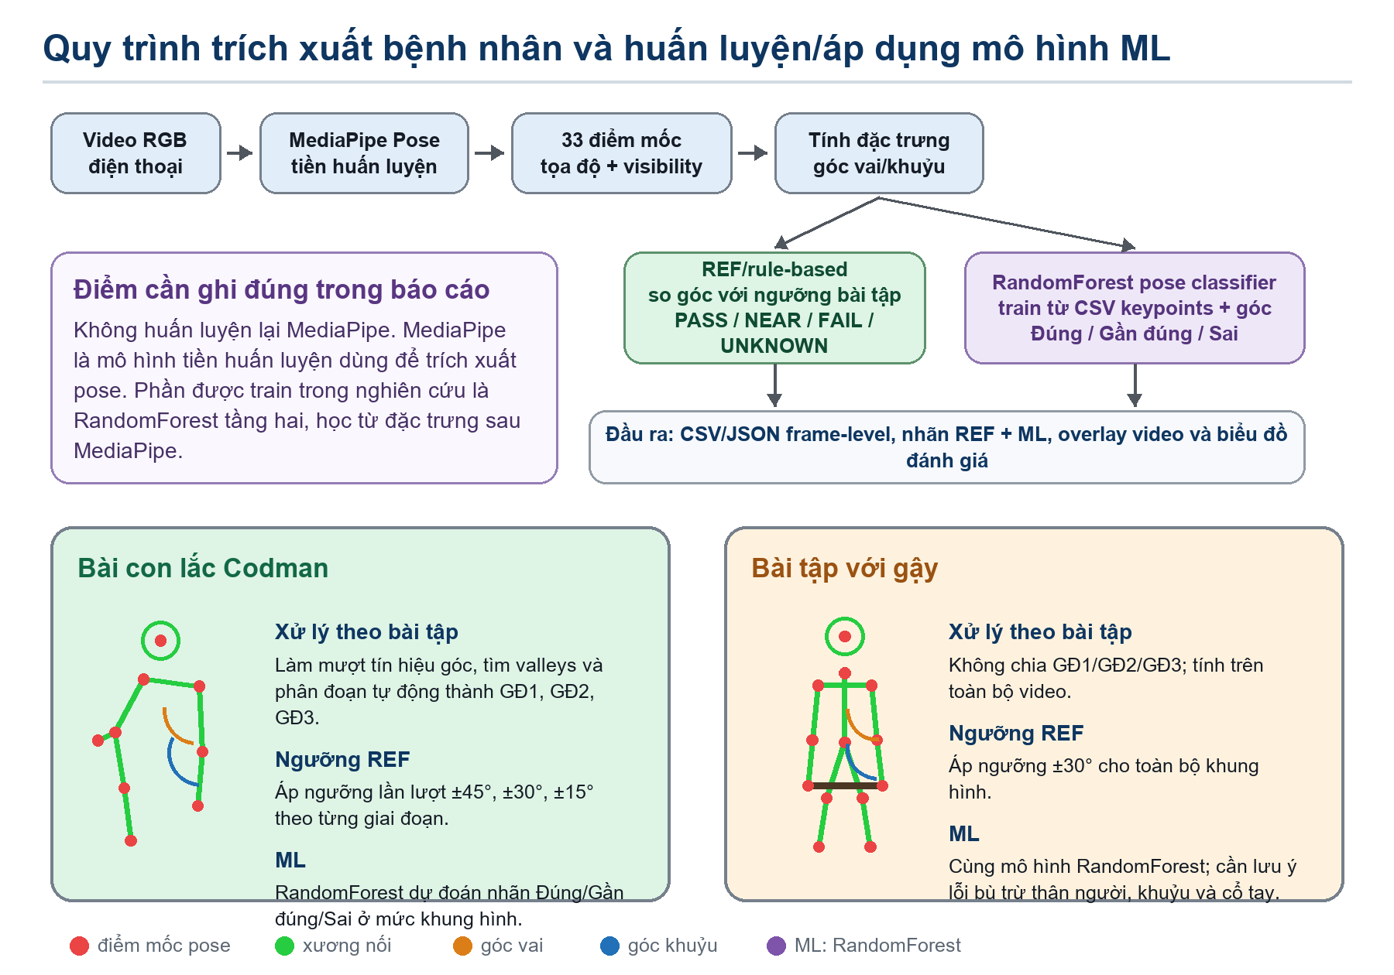
Hình 1a. Sơ đồ trích xuất bệnh nhân, tính đặc trưng pose và huấn luyện/áp dụng RandomForest tầng hai.
Sơ đồ nhấn mạnh rằng hệ thống dùng chung MediaPipe Pose tiền huấn luyện để trích xuất 33 điểm mốc và tính đặc trưng góc/tọa độ, sau đó tách hai nhánh xử lý: REF/rule-based theo từng bài tập và mô hình RandomForest tầng hai được huấn luyện/áp dụng trên đặc trưng sau MediaPipe. Codman chia GĐ1/GĐ2/GĐ3, còn bài tập với gậy được chấm trên toàn bộ video.

Bảng 2a. Khác biệt xử lý giữa hai bài tập trong pipeline trích xuất pose
Tiêu chí | Bài con lắc Codman | Bài tập với gậy
Đơn vị phân tích | Tách GĐ1, GĐ2, GĐ3 theo tín hiệu góc | Tính chung toàn bộ video
Ngưỡng REF | ±45° / ±30° / ±15° tương ứng GĐ1/GĐ2/GĐ3 | ±30° cho toàn bộ khung hình
Tư thế cần chú ý | Thân cúi gập, tay thả lỏng, hạn chế người hỗ trợ lọt vào vùng pose | Hai tay phối hợp với gậy, tránh xoay thân/gập khuỷu bù trừ
Kết quả xuất ra | PASS/NEAR/FAIL theo từng giai đoạn; overlay và bảng số liệu | PASS/NEAR/FAIL/UNKNOWN toàn video; overlay và bảng số liệu

Ví dụ overlay rời theo từng bài tập
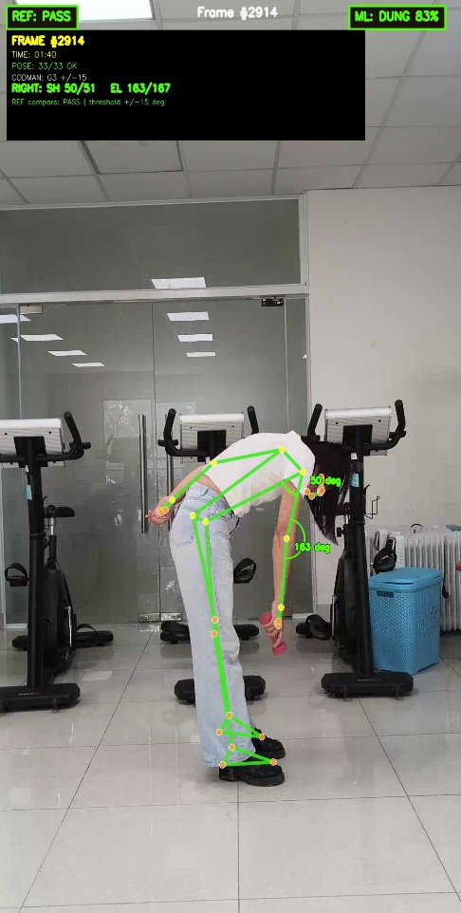 | 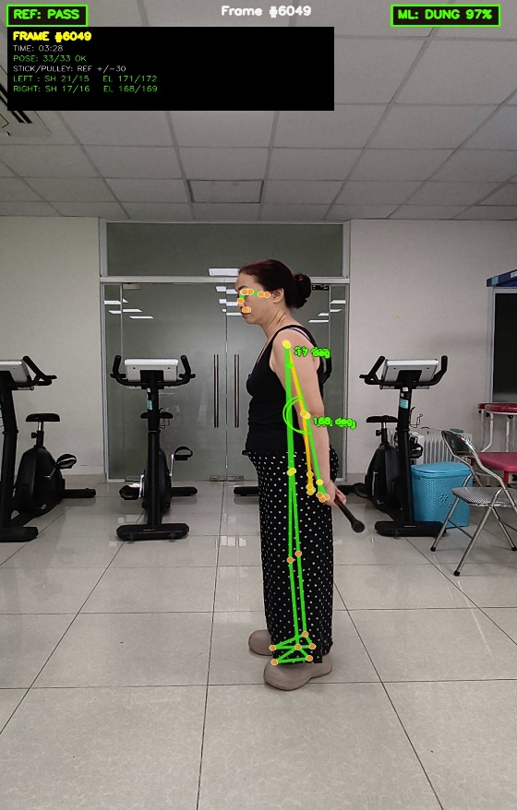
Codman: tư thế cúi gập, tay thả lỏng, có GĐ1/GĐ2/GĐ3. | Bài tập với gậy: tư thế đứng, hai tay cầm gậy, tính toàn video.
Hình 1b. Hai ví dụ overlay được tách riêng: Codman (trái) và bài tập với gậy (phải), giúp tránh nhầm lẫn giữa quy trình chấm theo giai đoạn và chấm toàn video.
Lưu ý hạn chế nhận dạng: ở một số frame Codman, người hỗ trợ có thể đi vào gần vùng người bệnh. Khi đó hệ thống vẫn có thể báo POSE 33/33 OK nhưng một số mốc vùng mặt/tay bị nhiễu, làm sai lệch góc vai/khuỷu. Vì vậy bộ lọc đa người cần được cải thiện trước khi triển khai ở môi trường tập có người hỗ trợ đứng sát.
3. KẾT QUẢ
3.1. Đặc điểm mẫu nghiên cứu và bộ dữ liệu
Đặc điểm chung của mẫu nghiên cứu được trình bày ở Bảng 1. Toàn bộ người bệnh là nữ (100,0%); phần lớn dưới 60 tuổi (75,0%); 100,0% sinh sống tại nội thành và điều trị ngoại trú tại Khoa Phục hồi chức năng – Y học cổ truyền; 100,0% được chẩn đoán viêm quanh khớp vai; đa số tổn thương vai phải (75,0%) và có thời gian mắc bệnh từ 3 tháng trở lên (75,0%).
Bảng 1. Đặc điểm chung của mẫu nghiên cứu (n = 8)
Đặc điểm | Phân nhóm | Tần số (n) | Tỷ lệ (%)
Tuổi | < 60 tuổi | 6 | 75,0
 | ≥ 60 tuổi | 2 | 25,0
Giới tính | Nam | 0 | 0,0
 | Nữ | 8 | 100,0
Khu vực | Nội thành | 8 | 100,0
 | Ngoại thành | 0 | 0,0
Khoa điều trị | Khoa PHCN – YHCT | 8 | 100,0
 | Khoa khác | 0 | 0,0
Hình thức điều trị | Nội trú | 0 | 0,0
 | Ngoại trú | 8 | 100,0
Chẩn đoán | Viêm quanh khớp vai | 8 | 100,0
 | Khác | 0 | 0,0
Vị trí vai tổn thương | Vai trái | 0 | 0,0
 | Vai phải | 6 | 75,0
 | Cả hai vai | 2 | 25,0
Thời gian mắc bệnh | < 1 tháng | 0 | 0,0
 | 1 – 3 tháng | 2 | 25,0
 | ≥ 3 tháng | 6 | 75,0

Đặc điểm bệnh sử và lâm sàng chi tiết của bốn người bệnh được phân tích sâu (BN01–BN04) trình bày ở Bảng 2. Các trường hợp đều có biểu hiện đau và hạn chế vận động khớp vai điển hình của viêm quanh khớp vai, trong đó một số ca có nghiệm pháp Jobe dương tính hoặc tê bì dọc cánh tay.
Bảng 2. Đặc điểm bệnh sử và lâm sàng của bốn người bệnh được phân tích chi tiết
Mã BN | Tiền sử | Diễn biến bệnh lý và khám lâm sàng | Vai tổn thương
BN01 | Bản thân và gia đình khỏe mạnh | Đau khớp vai phải kéo dài nhiều tháng, xuất hiện tự nhiên, đau tăng khi vận động và nhiều về đêm; chưa can thiệp điều trị trước khi tham gia. | Vai phải
BN02 | Viêm dạ dày | Đau vai phải vài tháng; đã điều trị vật lý trị liệu và Đông y nhưng không đỡ; đau điểm bám gân cơ trên gai; nghiệm pháp Jobe (+), Speed (−). | Vai phải
BN03 | Bản thân và gia đình khỏe mạnh | Đau khớp vai hai bên vài tháng, gần đây đau tăng kèm hạn chế vận động hai bên; đau điểm bám gân nhị đầu và trên gai hai bên; tê bì dọc cánh tay; hạn chế xoay trong/ngoài vai phải. | Cả hai vai
BN04 | Đau dạ dày | Đau khớp vai phải nhiều tháng, xuất hiện tự nhiên, đau tăng khi vận động và nhiều về đêm; chưa qua điều trị trước khi ghi hình. | Vai phải

Tổng quy mô dữ liệu khung hình theo từng người bệnh và từng bài tập được trình bày ở Bảng 3. Bài con lắc Codman được phân đoạn tự động thành ba giai đoạn (GĐ1–GĐ3), trong khi bài tập với gậy được phân tích tổng quan. Tổng cộng có 45.446 khung hình được trích xuất và phân tích (Codman: 11.479 khung; bài tập với gậy: 33.967 khung).
Bảng 3. Cấu trúc bộ dữ liệu khung hình overlay theo người bệnh và bài tập
Mã BN | Bài tập | GĐ1 | GĐ2 | GĐ3 | Tổng khung
BN01 | Con lắc Codman | 820 | 1.132 | 811 | 2.763
BN01 | Bài tập với gậy | – | – | – | 3.591
BN02 | Con lắc Codman | 888 | 1.314 | 1.146 | 3.348
BN02 | Bài tập với gậy | – | – | – | 11.774
BN03 | Con lắc Codman | 737 | 1.032 | 859 | 2.628
BN03 | Bài tập với gậy | – | – | – | 9.069
BN04 | Con lắc Codman | 787 | 1.145 | 808 | 2.740
BN04 | Bài tập với gậy | – | – | – | 9.533
Tổng cộng | Codman: 11.479 · Gậy: 33.967 |  |  |  | 45.446

3.2. Hiệu năng phân loại động tác theo ngưỡng dung sai
Độ chính xác của mô hình thay đổi rõ rệt theo bài tập, giai đoạn và số khung UNKNOWN (Hình 2). Trong full export mới nhất, bài Codman đạt ACC 85,4% ở GĐ1 (±45°), 79,3% ở GĐ2 (±30°) và 48,0% ở GĐ3 (±15°), cho thấy hiệu năng giảm khi yêu cầu dung sai chặt hơn. Bài tập với gậy đạt ACC 38,7% nếu không tính UNKNOWN, nhưng chỉ 33,9% nếu tính toàn bộ khung vào mẫu số do có 4.221 khung UNKNOWN. Theo từng người bệnh, Codman cao nhất ở BN04 (90,8%) và thấp nhất ở BN01 (40,3%), trong khi bài gậy tốt nhất là BN03 (44,1%).
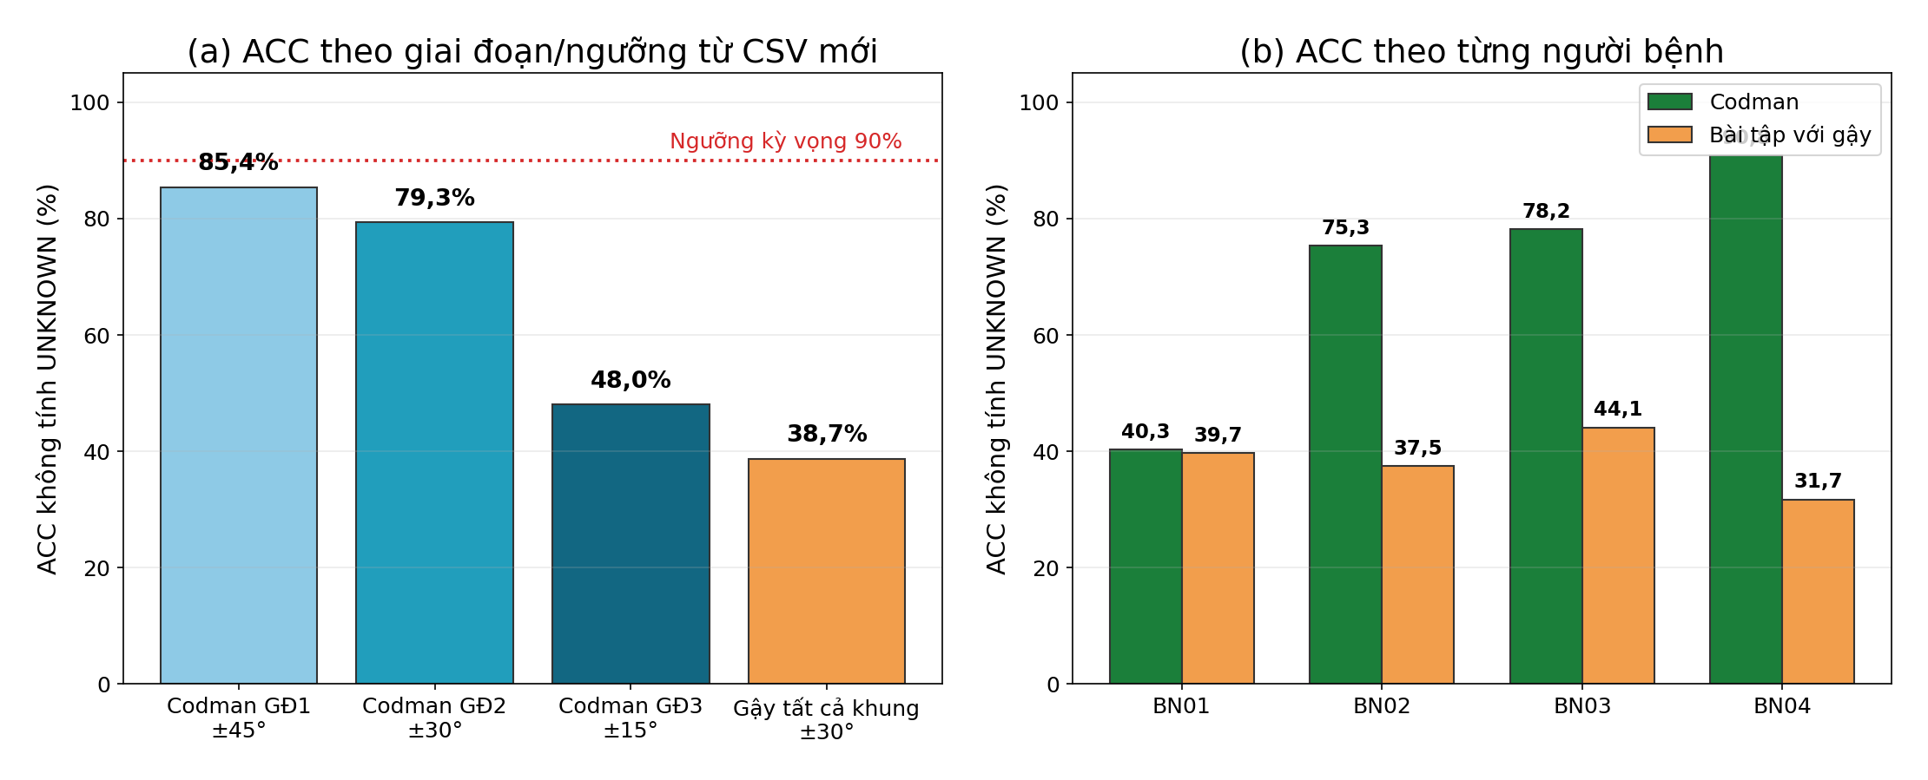
Hình 2. Độ chính xác phân loại động tác tái tính từ full export mới nhất: (a) theo giai đoạn/ngưỡng; (b) theo từng người bệnh và bài tập.
Bảng 4 tổng hợp các chỉ số frame-level tái tính từ CSV. Bài Codman có ACC không tính UNKNOWN 71,2% so với 38,7% của bài tập với gậy; nếu tính cả UNKNOWN, bài gậy giảm còn 33,9%. Sai số góc trung bình của Codman là MAE 13,3° và RMSE 19,2°, thấp hơn bài gậy (MAE 16,8°, RMSE 22,6°).
Bảng 4. Hiệu năng frame-level tổng hợp tái tính từ full export mới nhất
Chỉ số | Bài con lắc Codman | Bài tập với gậy
ACC không tính UNKNOWN (%) | 71,2 | 38,7
ACC tính cả UNKNOWN (%) | 71,0 | 33,9
PASS+NEAR trên tổng khung (%) | 89,5 | 47,3
MAE góc vai/khuỷu (°) | 13,3 | 16,8
RMSE góc vai/khuỷu (°) | 19,2 | 22,6
Khung UNKNOWN (n) | 39 | 4.221
Tổng khung phân tích (n) | 11.479 | 33.967

3.3. Hiệu năng chi tiết theo từng video bài tập
Bảng 5 trình bày chi tiết các chỉ số theo từng video và giai đoạn. Xu hướng chung là Codman đạt tốt ở BN02–BN04 trong GĐ1–GĐ2, nhưng BN01 giảm mạnh do nhiều khung NEAR/FAIL và có hiện tượng người hỗ trợ đi vào vùng nhận dạng. Ở GĐ3, ACC của Codman giảm còn 35,5%–68,8% tùy người bệnh. Bài tập với gậy có ACC thấp hơn (31,7%–44,1%) và chịu ảnh hưởng rõ của các khung UNKNOWN, đặc biệt BN04 có 4.098 khung UNKNOWN.
Bảng 5. Kết quả frame-level chi tiết theo từng video và giai đoạn (BN01–BN04)
Mã BN | Bài tập/GĐ | Số khung | PASS | NEAR | FAIL | UNKNOWN | ACC (%) | MAE/RMSE (°)
BN01 | Codman - GĐ1 | 820 | 374 | 313 | 133 | 0 | 45,6 | 18,5/25,5
BN01 | Codman - GĐ2 | 1.132 | 384 | 574 | 174 | 0 | 33,9 | 23,2/32,3
BN01 | Codman - GĐ3 | 811 | 356 | 108 | 347 | 0 | 43,9 | 19,1/24,3
BN01 | Bài tập với gậy - tất cả khung | 3.591 | 1.425 | 1.020 | 1.146 | 0 | 39,7 | 14,5/18,6
BN02 | Codman - GĐ1 | 888 | 876 | 12 | 0 | 0 | 98,6 | 10,2/16,0
BN02 | Codman - GĐ2 | 1.314 | 1.223 | 81 | 10 | 0 | 93,1 | 9,0/12,6
BN02 | Codman - GĐ3 | 1.146 | 393 | 386 | 328 | 39 | 35,5 | 11,0/16,9
BN02 | Bài tập với gậy - tất cả khung | 11.774 | 4.373 | 1.078 | 6.217 | 106 | 37,5 | 18,2/24,3
BN03 | Codman - GĐ1 | 737 | 723 | 14 | 0 | 0 | 98,1 | 11,3/17,9
BN03 | Codman - GĐ2 | 1.032 | 915 | 115 | 2 | 0 | 88,7 | 10,0/14,6
BN03 | Codman - GĐ3 | 859 | 417 | 297 | 145 | 0 | 48,5 | 13,4/16,8
BN03 | Bài tập với gậy - tất cả khung | 9.069 | 3.991 | 1.981 | 3.080 | 17 | 44,1 | 17,0/23,7
BN04 | Codman - GĐ1 | 787 | 787 | 0 | 0 | 0 | 100,0 | 10,9/14,1
BN04 | Codman - GĐ2 | 1.145 | 1.145 | 0 | 0 | 0 | 100,0 | 11,9/15,0
BN04 | Codman - GĐ3 | 808 | 556 | 221 | 31 | 0 | 68,8 | 12,4/14,6
BN04 | Bài tập với gậy - tất cả khung | 9.533 | 1.725 | 470 | 3.240 | 4.098 | 31,7 | 15,3/18,8
Ghi chú: Ngưỡng dung sai góc theo giai đoạn của bài Codman là ±45° (GĐ1), ±30° (GĐ2) và ±15° (GĐ3).
3.4. Đặc điểm quỹ đạo và phân bố góc khớp
Quỹ đạo góc khớp theo khung hình cho thấy khác biệt giữa video tương đối ổn và video nhiễu (Hình 3). Ở BN03 Codman GĐ2, ACC đạt 88,7% và PASS+NEAR đạt 99,8%, đường góc vai/khuỷu bám tương đối đều quanh góc tham chiếu. Ngược lại, BN01 Codman GĐ2 chỉ đạt ACC 33,9%; góc vai/khuỷu dao động rộng, xuất hiện nhiều khung NEAR/FAIL và dễ bị nhiễu khi người hỗ trợ xuất hiện gần người bệnh.
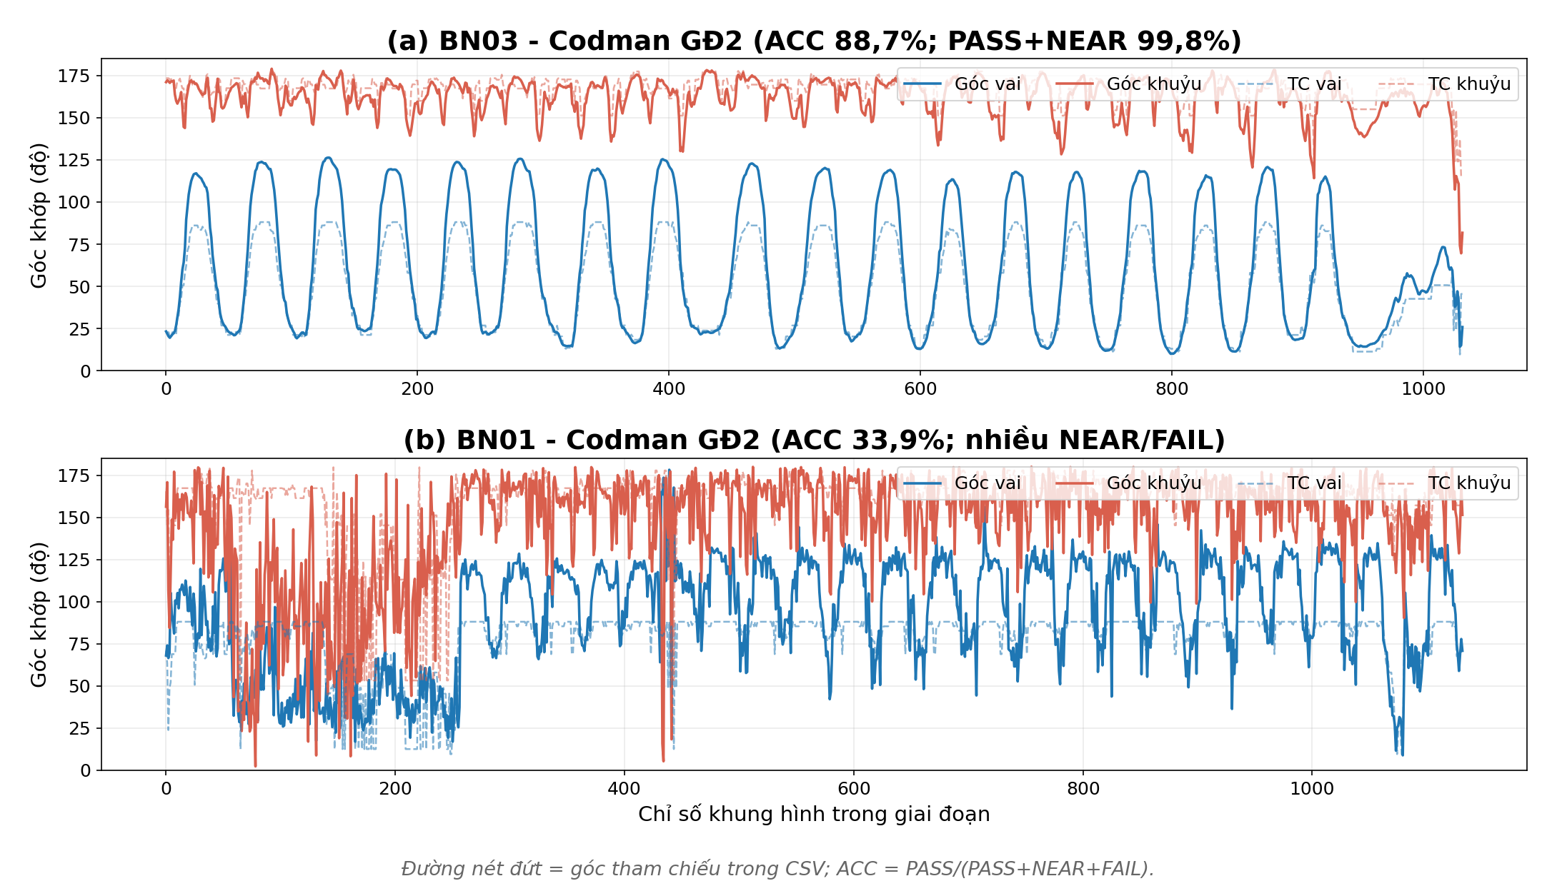
Hình 3. Quỹ đạo góc vai/khuỷu tái tính từ CSV: (a) BN03 Codman GĐ2 tương đối ổn; (b) BN01 Codman GĐ2 nhiều NEAR/FAIL và biến thiên lớn.
Phân bố biên độ góc khớp của 8 video được thể hiện ở Hình 4. Ở bài Codman, góc khuỷu thường tập trung ở vùng duỗi nhưng không đồng đều giữa bệnh nhân; BN01 có khoảng phân bố khuỷu rộng hơn do nhiễu tư thế và người hỗ trợ. Ở bài tập với gậy, cả góc vai và góc khuỷu có độ phân tán lớn, phản ánh chuyển động bù trừ và khó kiểm soát trục vận động khi chỉ dùng camera đơn.
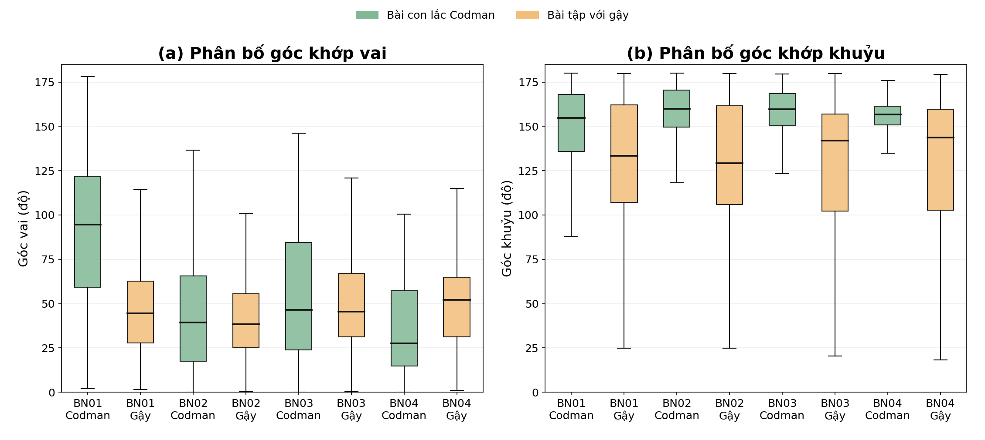
Hình 4. Biểu đồ hộp (boxplot) phân bố góc khớp theo từng video: (a) góc khớp vai; (b) góc khớp khuỷu. Hộp xanh – bài Codman; hộp cam – bài tập với gậy.
3.5. Độ giá trị đồng quy giữa mô hình AI và chuyên gia
Đối chiếu góc vai trung bình theo 16 lượt đo (Codman tách GĐ1–GĐ3; bài gậy tính một lượt trên tất cả khung hình của toàn video) cho thấy tương quan giữa góc AI và góc tham chiếu trong CSV đạt r = 0.94 (Hình 5a). Biểu đồ Bland–Altman (Hình 5b) cho thấy AI có xu hướng đo cao hơn tham chiếu, với bias +9.4° và giới hạn đồng thuận 95% từ -3.8° đến +22.6°. Hình 6 tóm tắt năm chỉ số frame-level đã chuẩn hóa, cho thấy Codman tốt hơn bài gậy về ACC và PASS+NEAR, trong khi sai số góc của hai bài vẫn còn cao so với kỳ vọng lâm sàng.
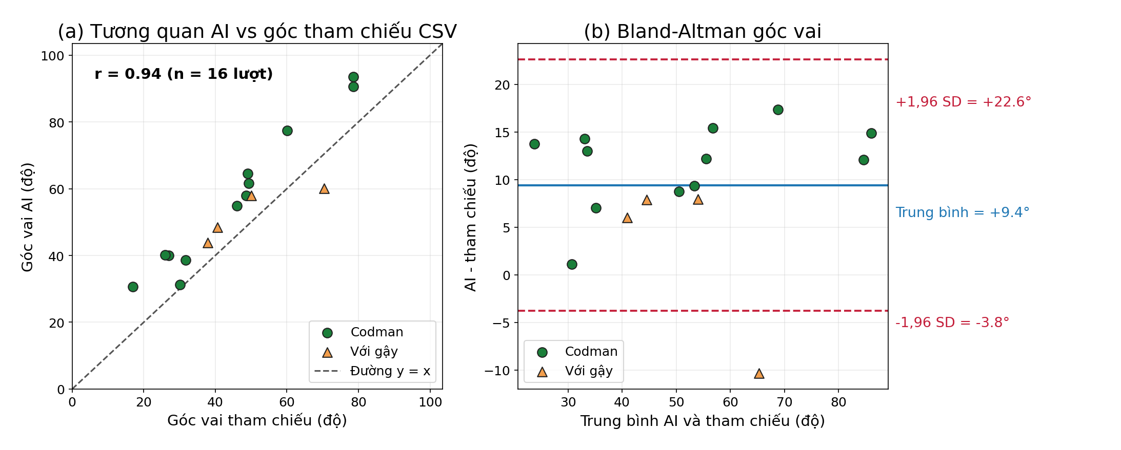
Hình 5. Đối chiếu góc vai giữa AI và góc tham chiếu trong CSV: (a) tương quan; (b) biểu đồ Bland–Altman.
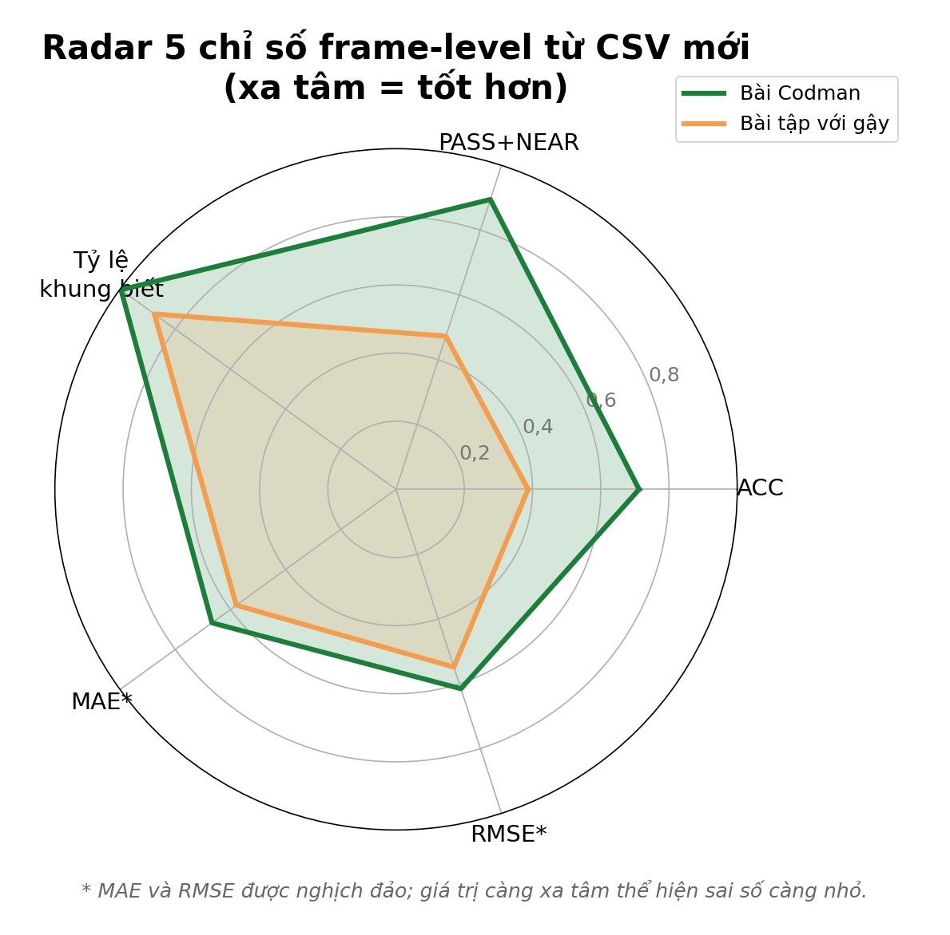
Hình 6. Radar năm chỉ số frame-level từ CSV mới (ACC, PASS+NEAR, tỷ lệ khung biết, MAE* và RMSE*; điểm càng xa tâm càng tốt).
4. BÀN LUẬN
Kết quả thực nghiệm cho thấy hiệu năng giám sát của mô hình phụ thuộc mạnh vào độ phức tạp của động tác và vào mức dung sai góc được yêu cầu. Bài con lắc Codman là động tác đơn giản, biên độ nhỏ và ít chuyển động bù trừ, nên mô hình đạt độ chính xác cao ở dung sai rộng và giá trị tương quan tốt với đánh giá của chuyên gia. Trong khi đó, bài tập với gậy đòi hỏi sự phối hợp của cả hai tay và rất dễ phát sinh hiện tượng co gập khuỷu để bù trừ cho khớp vai hạn chế; với một camera đơn, mô hình khó tách bạch chuyển động hữu ích khỏi chuyển động bù trừ, dẫn đến độ chính xác thấp và sai số góc lớn. Đây là lý do bài tập với gậy duy trì độ chính xác thấp gần như không đổi ở cả ba ngưỡng, phản ánh giới hạn bản chất của tiếp cận marker-less một camera đối với các động tác phức hợp.
Hiện tượng suy giảm độ chính xác khi siết ngưỡng dung sai xuống ±15° cho thấy giới hạn về độ phân giải góc của ước lượng tư thế không điểm đánh dấu, vốn chịu ảnh hưởng của rung tọa độ điểm khớp, thiếu thông tin chiều sâu khi dùng camera đơn và điều kiện ghi hình. Trường hợp BN01 Codman minh họa thêm một hạn chế thực tế: khi người hỗ trợ đi vào gần vùng người bệnh, bộ lọc đa người chưa luôn loại được nhiễu, dẫn tới một số khung vẫn được nhận dạng và chấm điểm dù ảnh có hai người.
Về độ phù hợp góc, tương quan AI-tham chiếu trong CSV đạt r = 0.94, nhưng bias +9.4° và MAE tổng của Codman (13,3°) cũng như bài gậy (16,8°) đều cao hơn ngưỡng kỳ vọng dưới 5° thường được chấp nhận trong đo lường lâm sàng. Vì full export hiện tại chưa chứa nhãn chuyên gia độc lập ở mức từng khung hình, báo cáo không nên giữ các kết luận cũ về ICC, Precision, Recall hoặc F1 như một kết quả đã được tái kiểm. Cần bổ sung ground-truth chuyên gia ở mức frame-level nếu muốn công bố các chỉ số đó.
Ở khía cạnh ứng dụng, nghiên cứu chứng minh tính khả thi của giám sát phục hồi chức năng từ xa bằng thị giác máy tính marker-less trong điều kiện Việt Nam, đặc biệt với động tác đơn giản như con lắc Codman. Hệ thống xây dựng được một hệ sinh thái khép kín gồm bốn vai trò (người bệnh, bác sĩ, kỹ thuật viên và nghiên cứu viên), với các năng lực phân đoạn giai đoạn tự động, phản hồi âm thanh theo thời gian thực và đồng bộ dữ liệu lên đám mây, tạo nền tảng cho việc theo dõi tiến trình hồi phục từ xa. Tuy vậy, nghiên cứu còn một số hạn chế: cỡ mẫu nhỏ và thực hiện tại một cơ sở với toàn bộ là nữ giới nên tính khái quát còn thấp; việc dùng một camera đơn thiếu thông tin chiều sâu; mô hình tiền huấn luyện chưa được tinh chỉnh trên dữ liệu bệnh nhân; bài tập với gậy cần bổ sung tiêu chí nhận diện tư thế bù trừ; và bài tập với dây kháng lực cũng như việc triển khai trên người dùng thực chưa được đánh giá. Các hướng phát triển tiếp theo gồm mở rộng mẫu đa trung tâm, tinh chỉnh mô hình trên chính dữ liệu người bệnh, bổ sung tiêu chí tư thế và thông tin chiều sâu, đồng thời chuẩn hóa ground-truth chuyên gia ở mức khung hình để củng cố giá trị tham chiếu.
5. KẾT LUẬN
Nghiên cứu cho thấy hệ thống thị giác máy tính không điểm đánh dấu, kết hợp MediaPipe Pose tiền huấn luyện để trích xuất điểm mốc và mô hình RandomForest tầng hai được train trên đặc trưng sau MediaPipe, có tính khả thi để giám sát bài tập phục hồi chức năng khớp vai từ xa. Hiệu năng nổi bật hơn ở bài con lắc Codman: ACC tổng không tính UNKNOWN đạt 71,2%, trong đó GĐ1/GĐ2 đạt 85,4% và 79,3%, nhưng GĐ3 giảm còn 48,0%. Bài tập với gậy còn nhiều hạn chế (ACC 38,7% nếu không tính UNKNOWN; 33,9% nếu tính toàn bộ khung), chủ yếu do chuyển động bù trừ, nhiều khung UNKNOWN và giới hạn của camera đơn. Hệ thống bắt được xu hướng vận động và tạo overlay trực quan hữu ích, song vẫn cần cải thiện lọc đa người, hiệu chỉnh góc trên dữ liệu người bệnh và bổ sung nhãn chuyên gia độc lập ở mức khung hình trước khi triển khai rộng rãi.
TÀI LIỆU THAM KHẢO
1. World Health Organization. Rehabilitation 2030: a call for action: 6-7 February 2017, Executive Boardroom, WHO Headquarters, meeting report. Geneva: World Health Organization; 2020.
2. Cieza A, Causey K, Kamenov K, Hanson SW, Chatterji S, Vos T. Global estimates of the need for rehabilitation based on the Global Burden of Disease study 2019: a systematic analysis for the Global Burden of Disease Study 2019. Lancet. 2021;396(10267):2006-2017.
3. Demey D, Dieye SOA, Feipel V, Holey LA, Kruger J, Le VT, et al. International collaboration to improve physiotherapists’ training, Viet Nam. Bull World Health Organ. 2022;100(11):733-738.
4. Abedi A, Colella TJF, Pakosh M, Khan SS. Artificial intelligence-driven virtual rehabilitation for people living in the community: a scoping review. NPJ Digit Med. 2024;7(1):25.
5. Lugaresi C, Tang J, Nash H, McClanahan C, Uboweja E, Hays M, et al. MediaPipe: a framework for building perception pipelines. arXiv:1906.08172. 2019.
6. Cao Z, Hidalgo G, Simon T, Wei SE, Sheikh Y. OpenPose: realtime multi-person 2D pose estimation using part affinity fields. arXiv:1812.08008. 2019.
7. Sardari S, Sharifzadeh S, Daneshkhah A, Nakisa B, Loke SW, Palade V, et al. Artificial intelligence for skeleton-based physical rehabilitation action evaluation: a systematic review. Comput Biol Med. 2023;158:106835.
8. Debnath B, O'Brien M, Yamaguchi M, Behera A. A review of computer vision-based approaches for physical rehabilitation and assessment. Multimed Syst. 2022;28(1):209-239.
9. Liao Y, Vakanski A, Xian M. A deep learning framework for assessing physical rehabilitation exercises. IEEE Trans Neural Syst Rehabil Eng. 2020;28(2):468-477.
10. Mennella C, Maniscalco U, De Pietro G, Esposito M. A deep learning system to monitor and assess rehabilitation exercises in home-based remote and unsupervised conditions. Comput Biol Med. 2023;166:107485.
11. Pereira B, Cunha B, Viana P, Lopes M, Melo ASC, Sousa ASP. A machine learning app for monitoring physical therapy at home. Sensors. 2024;24(1):158.
PHỤ LỤC
Phụ lục 1. Thống kê biên độ vận động khớp (ROM) của AI so với góc tham chiếu trong CSV
Mã BN | Bài / GĐ | ROM vai - TB (Min-Max) | ROM khuỷu - TB (Min-Max) | TC vai | TC khuỷu
BN01 | Codman GĐ1 | 77,4 (1,9-145,1) | 139,4 (18,9-179,9) | 60,1 | 145,5
BN01 | Codman GĐ2 | 93,5 (8,9-178,2) | 147,3 (2,3-180,0) | 78,5 | 159,5
BN01 | Codman GĐ3 | 90,6 (14,7-152,6) | 151,7 (71,6-179,8) | 78,6 | 161,6
BN01 | Với gậy - tất cả khung | 48,4 (1,5-147,9) | 133,0 (5,9-179,9) | 40,6 | 142,7
BN02 | Codman GĐ1 | 58,0 (0,2-138,8) | 165,0 (125,6-180,0) | 48,7 | 168,6
BN02 | Codman GĐ2 | 54,8 (0,0-121,1) | 159,9 (2,2-180,0) | 46,1 | 166,3
BN02 | Codman GĐ3 | 31,2 (0,0-175,9) | 137,3 (4,7-179,8) | 30,1 | 150,1
BN02 | Với gậy - tất cả khung | 43,9 (0,3-121,9) | 131,8 (14,7-179,7) | 37,9 | 141,8
BN03 | Codman GĐ1 | 64,5 (0,0-136,6) | 163,1 (129,8-179,6) | 49,0 | 167,3
BN03 | Codman GĐ2 | 61,6 (10,0-126,3) | 162,0 (69,6-179,0) | 49,4 | 167,7
BN03 | Codman GĐ3 | 38,7 (0,0-146,1) | 140,9 (5,7-178,4) | 31,6 | 156,8
BN03 | Với gậy - tất cả khung | 58,0 (0,5-160,2) | 131,2 (19,1-179,9) | 50,0 | 147,9
BN04 | Codman GĐ1 | 40,1 (0,0-100,5) | 156,1 (117,8-175,9) | 27,1 | 164,1
BN04 | Codman GĐ2 | 40,2 (0,2-96,4) | 157,6 (126,7-171,4) | 25,9 | 166,5
BN04 | Codman GĐ3 | 30,7 (0,0-69,1) | 151,8 (128,3-167,3) | 16,9 | 162,1
BN04 | Với gậy - tất cả khung | 60,1 (0,9-160,4) | 134,3 (0,7-179,4) | 70,4 | 152,9
Ghi chú: ROM = biên độ vận động; TB = trung bình; TC = góc tham chiếu trong CSV (shoulder_ref/elbow_ref). Đơn vị: độ.
Phụ lục 2. Tóm tắt nhận định lâm sàng và kết quả đánh giá của bác sĩ/nghiên cứu viên
Mã BN | Bài tập | Nhận định lâm sàng | Kết quả
BN01 | Con lắc Codman | Nhiều khung NEAR/FAIL; có frame hai người trong ảnh nên overlay vẫn nhận pose nhưng dễ nhiễu vùng mặt/tay người hỗ trợ. | Chưa ổn định (ACC tổng 40,3%; PASS+NEAR 76,3%)
BN01 | Bài tập với gậy | Chuyển động gậy còn bù trừ; PASS+NEAR khá nhưng PASS thuần thấp. | Chưa đạt (ACC 39,7%)
BN02 | Con lắc Codman | GĐ1-GĐ2 tốt, GĐ3 giảm rõ khi ngưỡng siết xuống ±15°. | Tương đối tốt (G1 98,6%; G2 93,1%; G3 35,5%; tổng 75,3%)
BN02 | Bài tập với gậy | Gập duỗi khuỷu và sai khác góc so với tham chiếu còn đáng kể. | Chưa đạt (ACC 37,5%)
BN03 | Con lắc Codman | GĐ1-GĐ2 tương đối ổn; GĐ3 giảm do yêu cầu chính xác cao hơn. | Tương đối tốt (G1 98,1%; G2 88,7%; G3 48,5%; tổng 78,2%)
BN03 | Bài tập với gậy | Ca bài gậy tốt nhất trong full export nhưng vẫn còn nhiều NEAR/FAIL. | Tốt nhất nhóm gậy (ACC 44,1%; PASS+NEAR 65,9%)
BN04 | Con lắc Codman | Theo REF trong CSV, tỷ lệ PASS cao ở GĐ1-GĐ2; vẫn cần chuyên gia xác nhận độc lập về chất lượng kỹ thuật lâm sàng. | Tốt theo REF (G1 100,0%; G2 100,0%; G3 68,8%; tổng 90,8%)
BN04 | Bài tập với gậy | Nhiều khung UNKNOWN do lọc/pose; chuyển động nâng gậy khó kiểm soát trục đối xứng. | Chưa đạt (ACC 31,7%; UNKNOWN 4.098 khung)
Nguồn dữ liệu hệ thống: Frontend https://rehab-ai-monitor.com; Backend/API https://api.rehab-ai-monitor.com; GitHub github.com/quynhphuong1209/Rehab-AI-Monitor-UI-new; Dataset huggingface.co/datasets/quynhphuong1209/Rehab-AI-Monitor-2026-data

Phụ lục 3. Bảng đánh giá đầy đủ của Bác sĩ/KTV PHCN trên cổng hệ thống
Nguồn dữ liệu: database/research_data.json, database/doctor_evaluations.json và tài liệu cấu trúc biểu mẫu trong repo GitHub Rehab-AI-Monitor-UI-new. Các bản ghi dưới đây là phiếu BS/KTV/NCKH lưu ngày 08/06/2026; mã hồ sơ thật và tên người bệnh đã được thay bằng mã nghiên cứu BN01-BN04.
Bảng PL3.1. Cấu trúc trường chính của biểu mẫu đánh giá BS/KTV PHCN
Trường | Kiểu nhập | Giá trị lựa chọn / nội dung | Ý nghĩa sử dụng
Kết quả | Radio | Đúng; Gần đúng; Sai | Đánh giá tổng quan mức hoàn thành động tác
Lỗi sai | Multiselect | Vị trí tay chưa đúng; Biên độ chưa đạt; Tốc độ quá nhanh/chậm; Sai tư thế thân người | Phân loại lỗi kỹ thuật để đối chiếu AI và hướng dẫn lại người bệnh
Nhận xét cho BN | Text area | Nhập tự do | Khuyến nghị trực tiếp gửi người bệnh
Ghi chú cho NCV | Text area | Nhập tự do | Góp ý chuyên môn phục vụ nghiên cứu
Chỉ định | Radio | Tiếp tục; Chuyển bài; Khám lại | Định hướng phác đồ tập luyện tiếp theo
Phiếu NCKH | Form cấu trúc | Thông tin chung, phục hồi, nội dung ghi hình, kỹ thuật động tác, thông tin video, xác nhận | Chuẩn hóa dữ liệu lâm sàng và dữ liệu video đi kèm
Bảng PL3.2. Tóm tắt kết quả đánh giá kỹ thuật động tác của BS/KTV theo từng video
Mã nghiên cứu | Bài tập | Ngày PV | Kết quả | Lỗi sai | Chỉ định | Người gửi / thời điểm
BN01 | Bài tập con lắc Codman | 2026-06-08 | Gần đúng | Sai tư thế thân người | Tiếp tục | BS/KTV-01 / 2026-06-08 14:33:13
BN01 | Bài tập với gậy (Pulley Exercise) | 2026-06-08 | Sai | Vị trí tay chưa đúng | Tiếp tục | BS/KTV-01 / 2026-06-08 14:33:55
BN02 | Bài tập con lắc Codman | 2026-06-08 | Gần đúng | Sai tư thế thân người | Tiếp tục | BS/KTV-01 / 2026-06-08 14:15:23
BN02 | Bài tập với gậy (Pulley Exercise) | 2026-06-08 | Gần đúng | Vị trí tay chưa đúng | Tiếp tục | BS/KTV-01 / 2026-06-08 14:16:53
BN03 | Bài tập con lắc Codman | 2026-06-08 | Gần đúng | Sai tư thế thân người | Tiếp tục | BS/KTV-01 / 2026-06-08 14:19:56
BN03 | Bài tập với gậy (Pulley Exercise) | 2026-06-08 | Gần đúng | Sai tư thế thân người | Tiếp tục | BS/KTV-01 / 2026-06-08 14:30:50
BN04 | Bài tập con lắc Codman | 2026-06-08 | Sai | Sai tư thế thân người | Tiếp tục | BS/KTV-01 / 2026-06-08 14:31:43
BN04 | Bài tập với gậy (Pulley Exercise) | 2026-06-08 | Gần đúng | Biên độ chưa đạt | Tiếp tục | BS/KTV-01 / 2026-06-08 14:32:29
Bảng PL3.3. Nhận xét chuyên môn đầy đủ của BS/KTV theo từng video
Mã nghiên cứu | Bài tập | Kết quả / lỗi sai / chỉ định | Nhận xét chuyên môn đầy đủ
BN01 | Bài tập con lắc Codman | Gần đúng; lỗi: Sai tư thế thân người; chỉ định: Tiếp tục | cử động dang áp khớp vai, hai chân đứng rộng ngang vai, không đứng chân trước chân sau
BN01 | Bài tập với gậy (Pulley Exercise) | Sai; lỗi: Vị trí tay chưa đúng; chỉ định: Tiếp tục | cử động gập khớp vai, cánh tay cần duỗi thẳng, cử động duỗi khớp vai cánh tay cần để xoay trong. cử động xoay trong xoay ngoài cánh tay để áp sát thân mình
BN02 | Bài tập con lắc Codman | Gần đúng; lỗi: Sai tư thế thân người; chỉ định: Tiếp tục | cần gập thân người song song với mặt sàn, tay còn lại thì nên bám vào ghế hoặc vật cố định phía trước để đảm bảo đúng tư thế và tạo điểm tựa cho NB
BN02 | Bài tập với gậy (Pulley Exercise) | Gần đúng; lỗi: Vị trí tay chưa đúng; chỉ định: Tiếp tục | cử động xoay trong, xoay ngoài cánh tay cần áp sát vào thân mình
BN03 | Bài tập con lắc Codman | Gần đúng; lỗi: Sai tư thế thân người; chỉ định: Tiếp tục | gập thân người song song với mặt sàn, tay còn lại bám vào ghế hoặc vật cố định để tạo điểm tựa cho bệnh nhân, giúp BN giữ tư thế tốt hơn. Cử động dang áp vai thì hai chân nên dang rộng vai mà không phải chân trước chân sau
BN03 | Bài tập với gậy (Pulley Exercise) | Gần đúng; lỗi: Sai tư thế thân người; chỉ định: Tiếp tục | cử động gập vai thì cánh tay thẳng, động tác dang áp khớp vai khi dang chỉ dang đến 90 độ, không xoay thân mình, cử động xoay trong xoay ngoài thì cánh tay cần áp sát thân mình
BN04 | Bài tập con lắc Codman | Sai; lỗi: Sai tư thế thân người; chỉ định: Tiếp tục | thân người cần gập cho song song với sàn nhà. tay còn lại bám vào ghế hoặc vật cố định để tạo điêm tựa cho BN và giữ tư thế ổn định cho BN. cử động dang áp thì hai chân dang rộng bằng vai
BN04 | Bài tập với gậy (Pulley Exercise) | Gần đúng; lỗi: Biên độ chưa đạt; chỉ định: Tiếp tục | cử động gập vai cánh tay cần duỗi thẳng hơn, cử động dang áp khớp vai thì không xoay thân mình, cử động xoay trong xoay ngoài cánh tay cần áp sát thân mình hơn
Bảng PL3.4. Thông tin lâm sàng và điều kiện ghi hình đi kèm phiếu BS/KTV
Mã nghiên cứu | Chẩn đoán | Vai tổn thương | Bên tập | Mức đau | Mức độ bệnh | Góc quay | Khoảng cách | Người gửi / thời điểm
BN01 | Viêm quanh khớp vai (P) (ICD-10: M75) | Vai phải (2) | Vai phải | Trung bình (4–6) | Trung bình | Chính diện (1) | 3 | BS/KTV-01 / 2026-06-08 14:33:13
BN01 | Viêm quanh khớp vai (P) (ICD-10: M75) | Vai phải (2) | Cả hai vai | Trung bình (4–6) | Trung bình | Chính diện (1) | 4 | BS/KTV-01 / 2026-06-08 14:33:55
BN02 | Viêm quanh khớp vai (P) (ICD-10: M75) | Vai phải (2) | Vai trái | Trung bình (4–6) | Trung bình | Chính diện (1) | 3 | BS/KTV-01 / 2026-06-08 14:15:23
BN02 | Viêm quanh khớp vai (P) (ICD-10: M75) | Vai phải (2) | Cả hai vai | Trung bình (4–6) | Trung bình | Chính diện (1) | 3.5 | BS/KTV-01 / 2026-06-08 14:16:53
BN03 | Viêm quanh khớp vai (P) (ICD-10: M75) | Vai phải (2) | Vai phải | Nặng (7–10) | Nặng | Chính diện (1) | 2.5 | BS/KTV-01 / 2026-06-08 14:19:56
BN03 | Viêm quanh khớp vai (P) (ICD-10: M75) | Vai phải (2) | Cả hai vai | Nặng (7–10) | Nặng | Chính diện (1) | 2.5 | BS/KTV-01 / 2026-06-08 14:30:50
BN04 | Viêm quanh khớp vai (P) (ICD-10: M75) | Cả hai vai (3) | Vai phải | Trung bình (4–6) | Trung bình | Chính diện (1) | 3 | BS/KTV-01 / 2026-06-08 14:31:43
BN04 | Viêm quanh khớp vai (P) (ICD-10: M75) | Cả hai vai (3) | Cả hai vai | Trung bình (4–6) | Trung bình | Chính diện (1) | 3.5 | BS/KTV-01 / 2026-06-08 14:32:29

